Основная задача– повысить осведомлённость жителей планеты о значимости лесных экосистем, их подлинном состоянии, основных мерах их защиты, воспроизводства и восстановления.

Каждую секунду Земля теряет более 1,5 гектаров девственного леса – естественных лёгких планеты, места обитания многих животных и растений.

В этот день проводятся разнообразные акции и мероприятия в защиту лесов и зелёных насаждений.

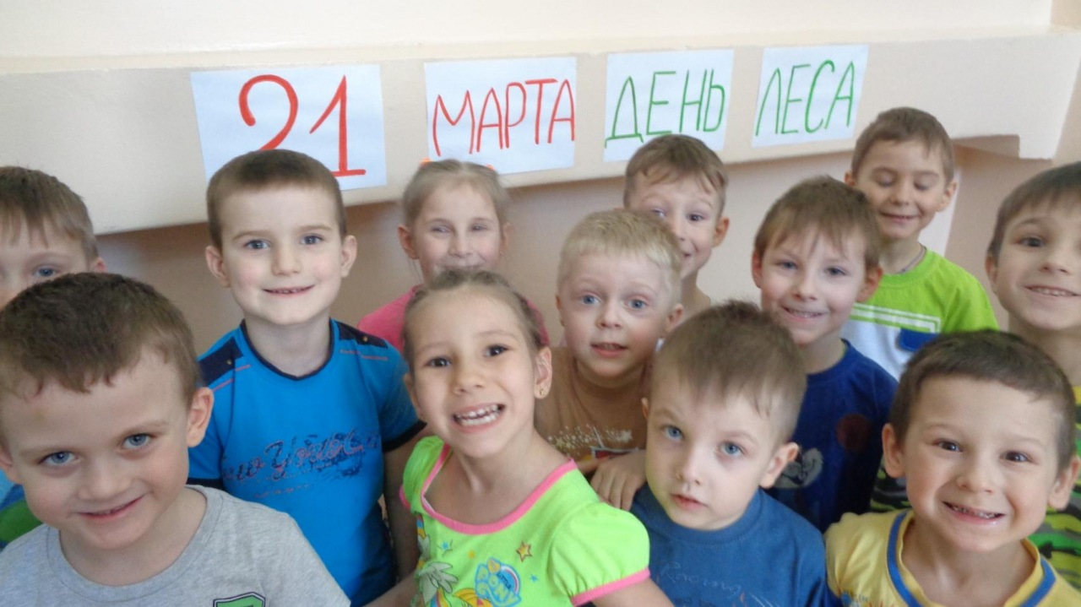

К Международному дню леса - 21 марта в Д/с №57 «Алёнушка, в группе №10 «Звёздочки» прошла акция «Берегите лес». В акции приняли участие воспитанники, их родители и педагоги.

Дети просмотрели кинофильм «Весенний лес – полон чудес», ответили на вопросы экологической викторины «Поступай в природе так, как подскажет этот знак». Для родителей была выставлена консультация «Опасность возникновения пожара в лесу». Для детей была проведена образовательная деятельность по познавательному развитию «Лес – богатство Земли». Педагог побеседовала с детьми о лесе, его обитателях, о пользе леса для окружающего мира и людей, о его охране и о безопасном поведении в лесу. Дети слушали рассказы из книги В.Бианки «Лесная газета», М. Пришвина «Этажи леса», Н.Сладкова «Под шапкой невидимкой». На занятии по рисованию дети рисовали деревья, цветы, птиц и т.д.

Итогом стало изготовление детьми коллажа «Берегите лес».

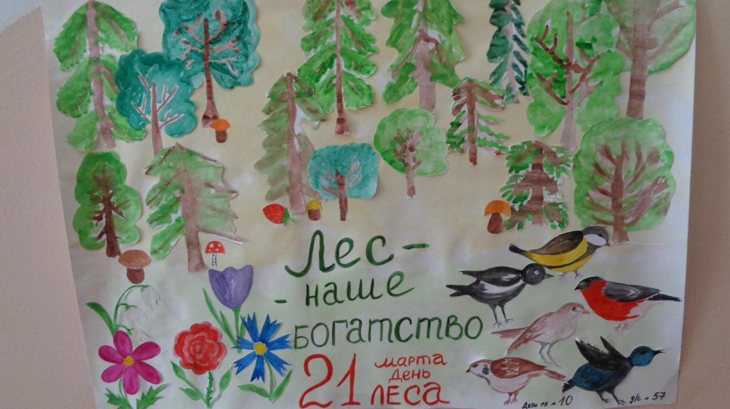

Активное участие в акции приняли семьи воспитанников:

Семья Андиных

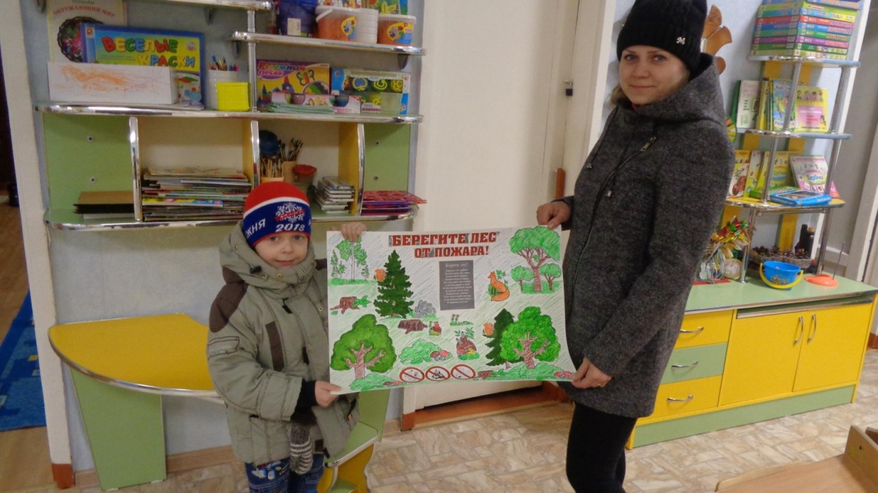

Семья Роговцевых

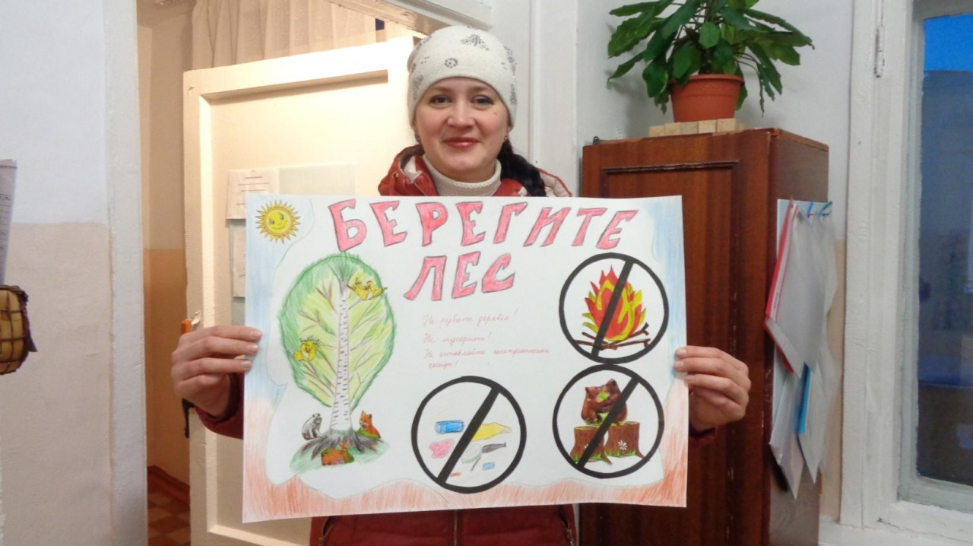

Семья Михайловских

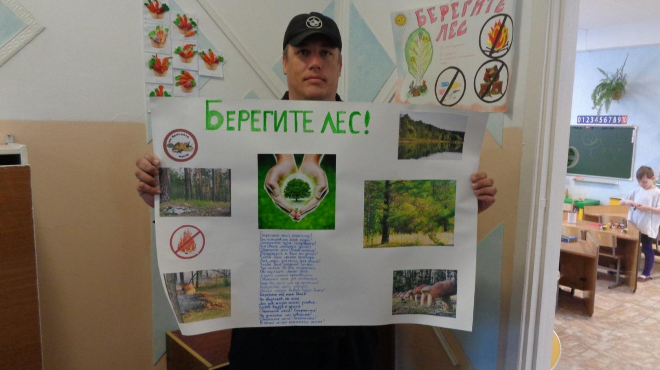Семья Малыхиных

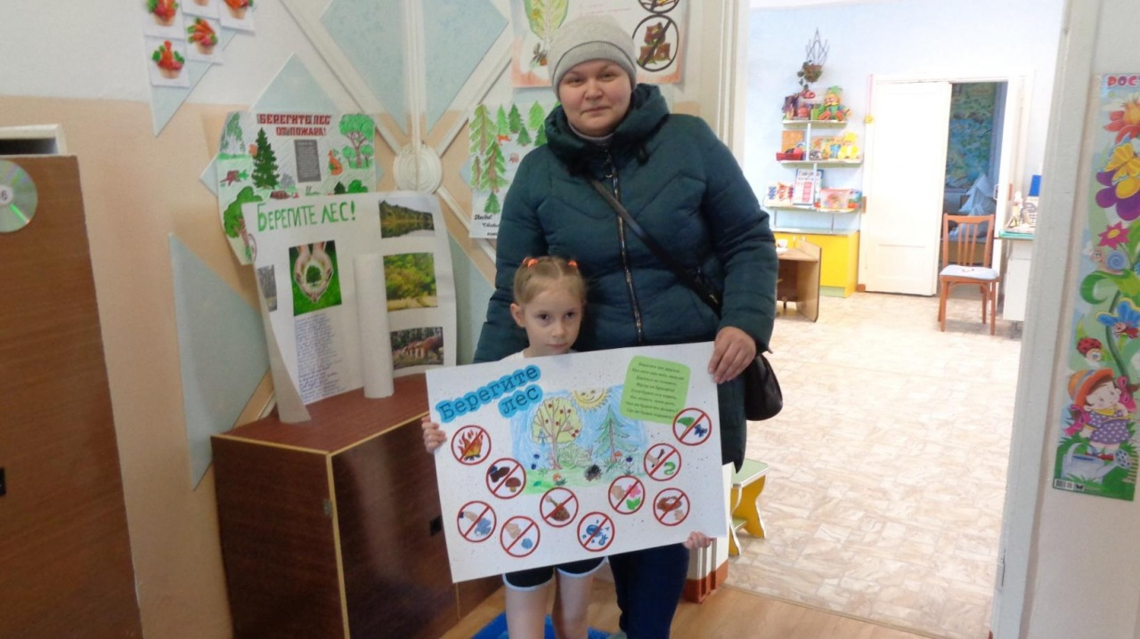

Семья Викторенковых

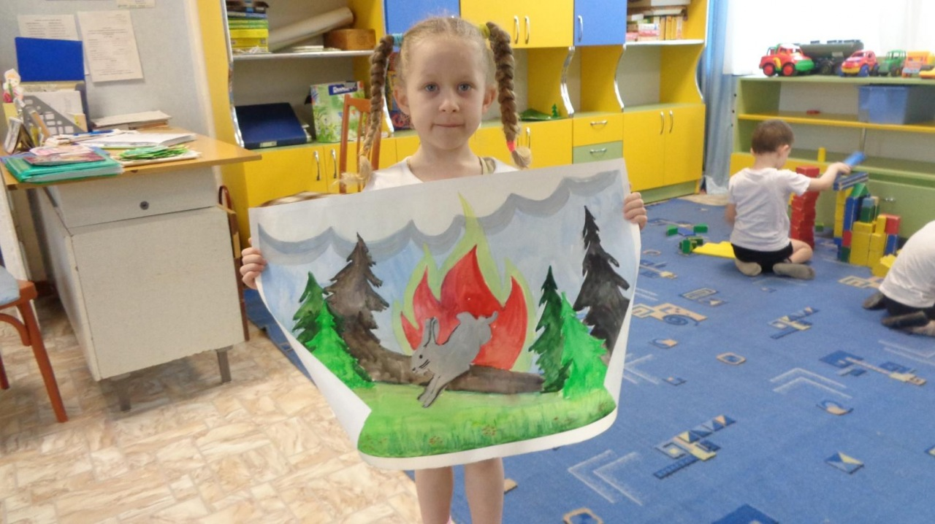

Дети вместе с педагогами разместили плакаты в коридорах детского сада.

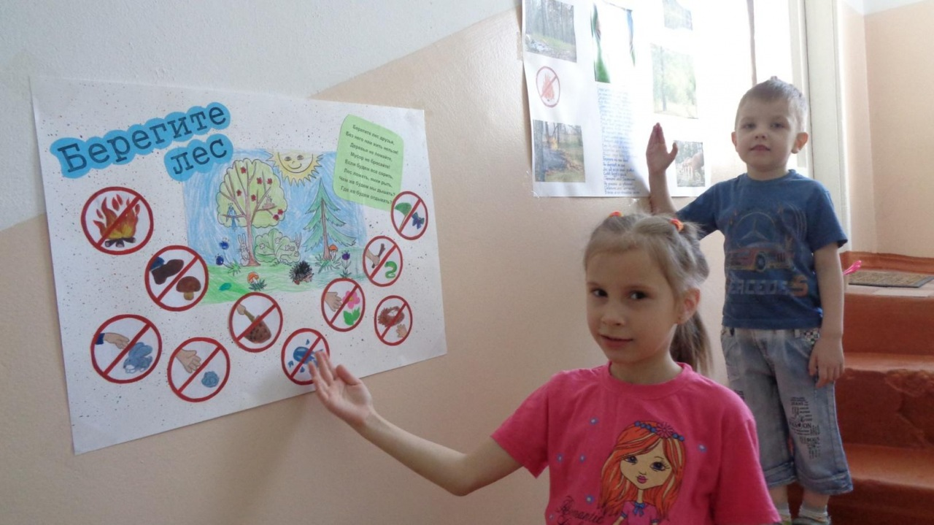

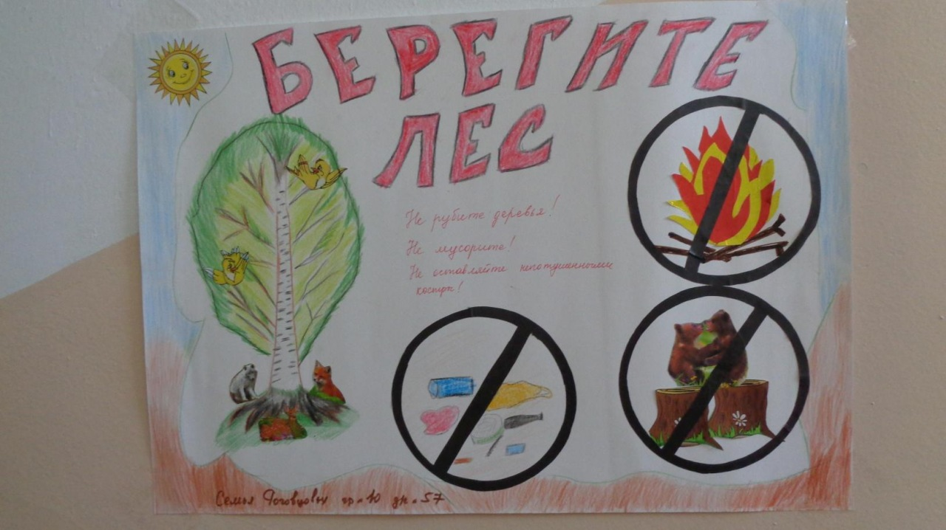

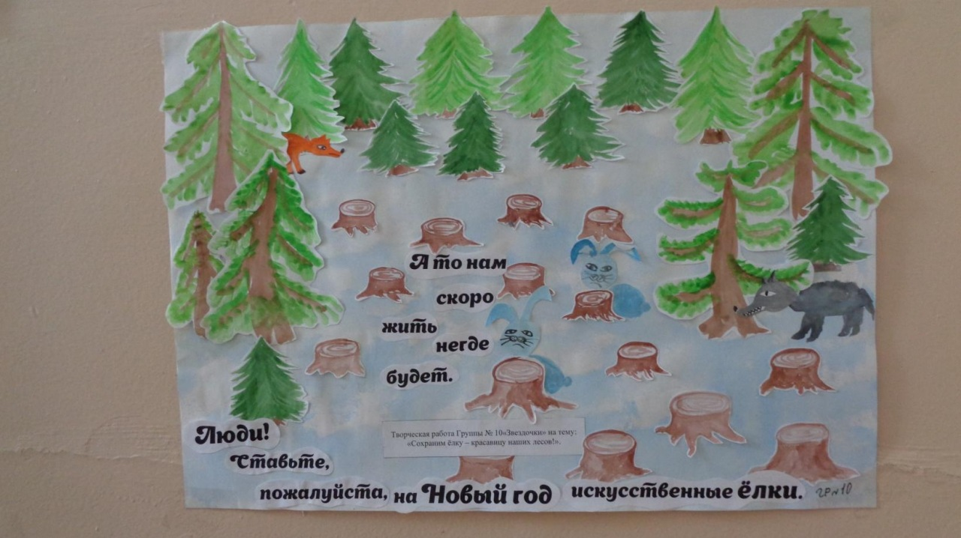

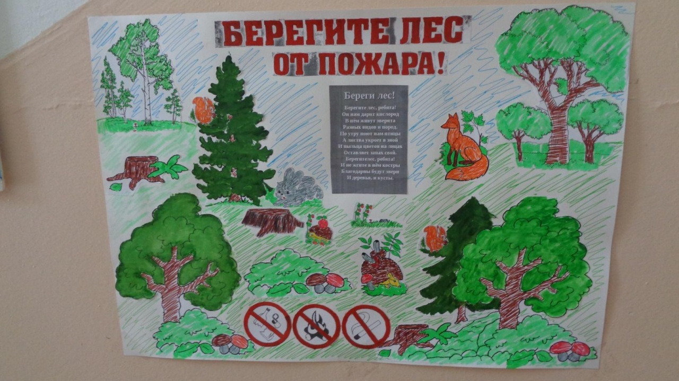

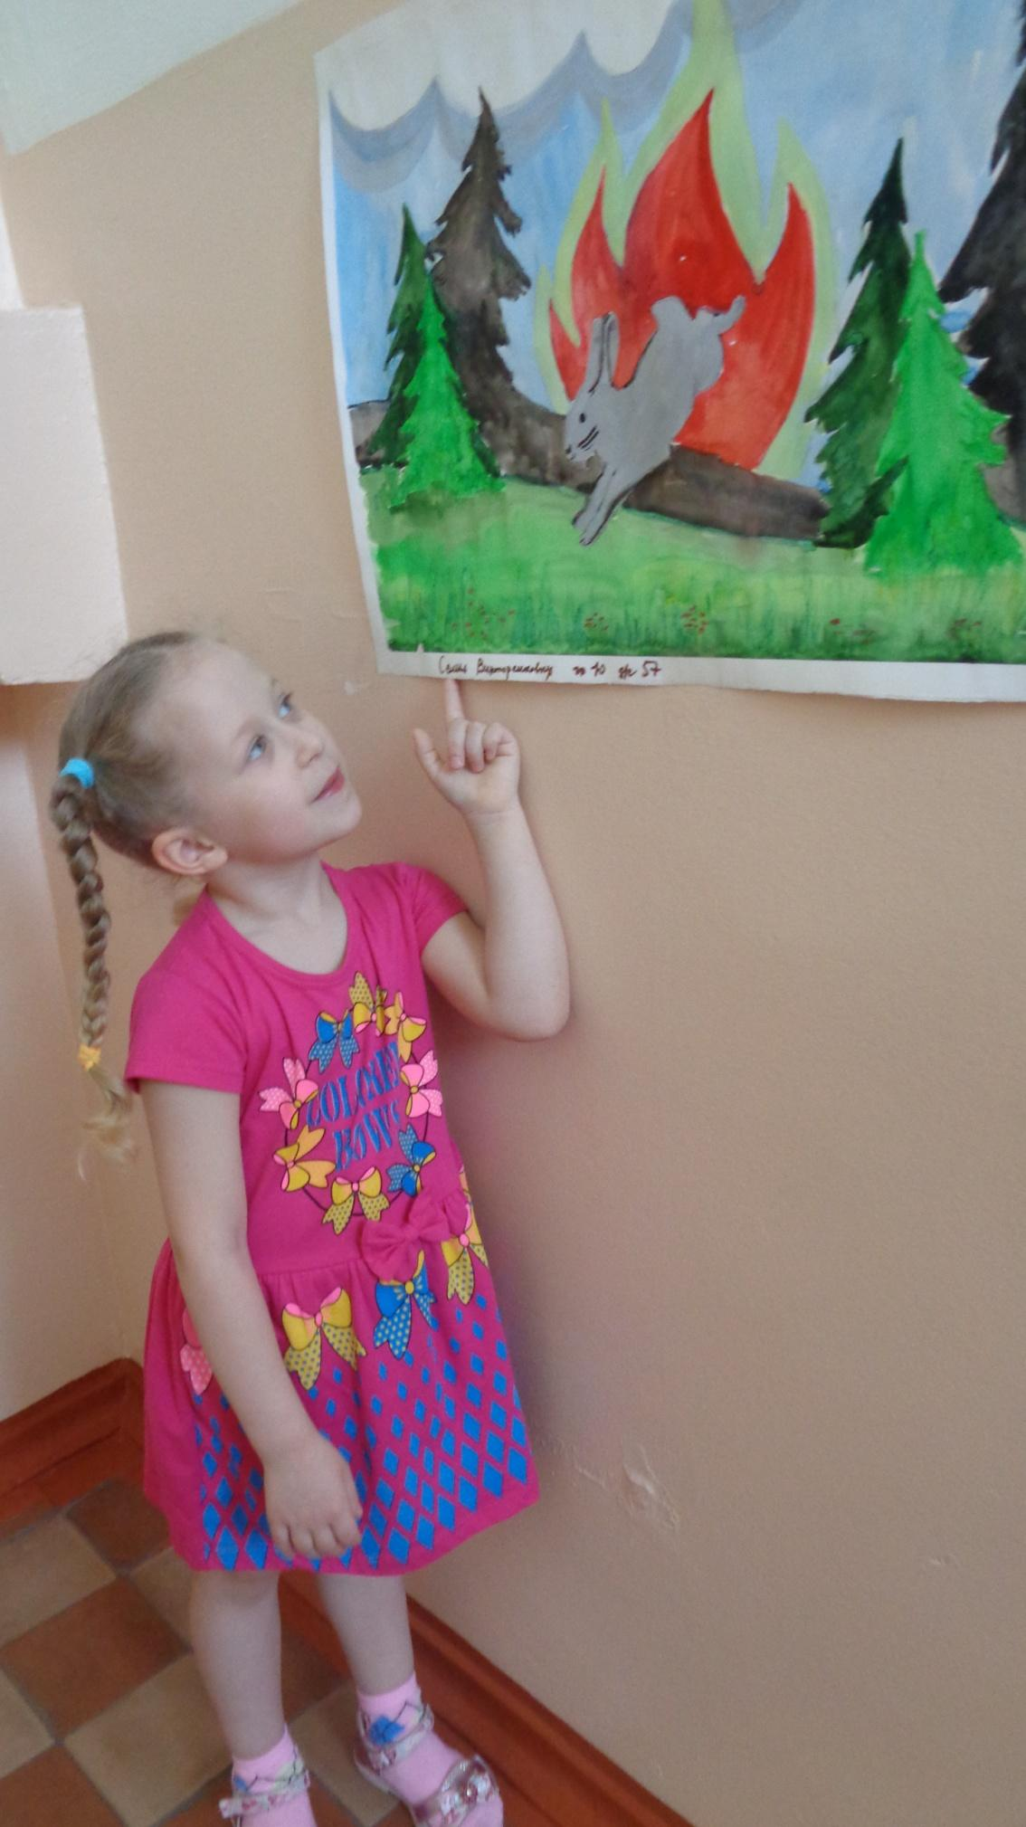

Следующим этапом акции стало размещение плакатов на остановке общественного транспорта для привлечения внимания к проблеме защиты леса жителей микрорайона.

Подборка цитат о лесе:

Уничтожая леса, люди подрезают основу своего существования.

Константин Паустовский.

Леса украшают землю… Они учат человека понимать прекрасное и внушают величавое настроение.

Антон Павлович Чехов.

Лес раскрывается только тем, кто умеет чувствовать к его существам родственное внимание.

Михаил Пришвин.

Леса, так же, как озёра, моря и реки, - лучшее украшение земли, её великолепный праздничный наряд